2ª Prova (P2) | 21/Novembro/2018
Curso: Bacharelado em Ciência da Computação – BCC | Questão 01 |  | 2,0
Disciplina: (4634A) Inteligência Artificial | Questão 02 |  | 2,0
Professora: Simone das Graças Domingues Prado | Questão 03 |  | 2,0
Horário: 08h00-10h00 | Questão 04 |  | 2,0
 | Questão 05 |  | 2,0
Nome:________________________________________ RA: __________ | Total |  | 10,0

_______________________________________________________________________________________

(Questão 01) PROCESSAMENTO DE LINGUAGEM NATURAL:

“Nasa anuncia local de pouso de missão em Marte em 2020. Cratera Jezero foi escolhida pela riqueza de amostras de rochas e solo.” (https://g1.globo.com/ciencia-e-saude/noticia/2018/11/20/nasa-anuncia-local-de-pouso-de-missao-em-marte-em-2020.ghtml)
Observe as duas frases acima que foi manchete no G1/Globo.com e faça:
(a) (1,0pt) Árvore gramatical de uma das frases (a sua escolha)
(b) (1,0pt) Escreva uma das frases (a sua escolha) no formato do Prolog, que representaria a análise semântica dela.
_______________________________________________________________________________________

(Questão 02) REDES NEURAIS ARTIFICIAIS
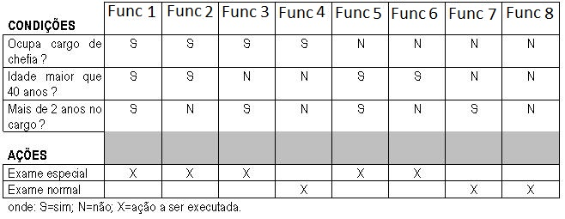
Fonte:Baseada em https://pt.wikipedia.org/wiki/Tabela_de_decis%C3%A3o. Acessado em 20/11/2018

Ao observarmos a tabela acima podemos, a partir de 3 características (“Ocupa cargo de chefia”; “idade maior que 40 anos” e “Mais de 2 anos no cargo”) escolher qual tipo de exame (especial ou normal) que cada um dos 8 funcionários terão de fazer.
Pede-se:
- (0,4pt) Qual a arquitetura de uma RNA Perceptron para tomada de decisão de qual exame o funcionário precisa fazer (número de entradas, saídas)?
- (1,6pt) Considerando como casos de treinamento os funcionários de número 5, 6, 7 e 8, qual a matriz de pesos da RNA? Considerando que a função de transferência é a função dada abaixo f(x) (supondo S = 1 e N = -1), a taxa de aprendizado é 1 e os pesos iniciais da matriz são zero.
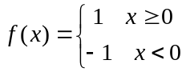

_______________________________________________________________________________________
_______________________________________________________________________________________

(Questão 03) (2,0pt) ALGORITMOS GENÉTICOS
Encontrar o ponto máximo da função f(x,y) = x + y² + 3, onde 0 ≤ x,y ≤ 7, através de Algoritmos Genéticos. Escolher uma população inicial de 04 indivíduos, aplicar crossover em um ponto aleatório, mutação aleatória, usar seleção por roleta e 3 gerações. Use como função de aptidão G(x,y)= f(x,y).
_______________________________________________________________________________________

(Questão 04) (2,0pt) AGENTES INTELIGENTES:
Existem várias definições de agentes desde o AGENTE REATIVO até o Agente BDI (Belief, Desire and Intention) passando pelos agentes BASEADO EM MODELO, baseado em objetivos, BASEADO EM UTLIDADE e o com aprendizagem. Sabe-se, também, que existem algumas ARQUITETURAS. Elas podem ser classificadas dependendo do tipo de agentes utilizados no sistema. Fale sobre os agentes (citados em letras maiúsculas) e sobre os 03 tipos de arquiteturas de agentes estudados.
_______________________________________________________________________________________

(Questão 05) (2,0pt) ROBÓTICA
Usando o Sistema STRIPS com os predicados da figura abaixo e considerando que eu tenho os blocos K, L, C, todos no chão, mostre os passos para se ter um plano onde obtenha o bloco K sobre o L, o L sobre C, o bloco C sobre o chão e bloco K livre. Mostre o plano obtido.

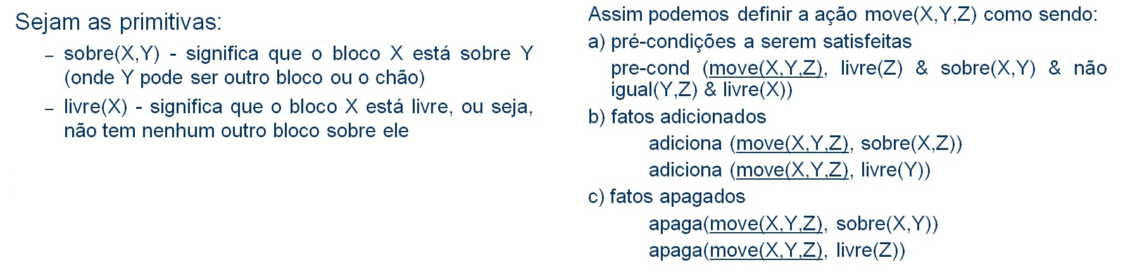
_______________________________________________________________________________________

Boa Prova!

